
МИНОБРНАУКИ РОССИИ
Федеральное государственное бюджетное образовательное учреждение
высшего образования
«МИРЭА − Российский технологический университет»
РТУ МИРЭА
Институт информационных технологий (ИИТ)
Кафедра цифровой трансформации (ЦТ)

ОТЧЕТ ПО ПРАКТИЧЕСКОЙ РАБОТЕ
по дисциплине «Информационные системы управления корпоративным контентом и взаимоотношениями с клиентами»

Практическое занятие №5

Студент группы ИНБО-01-17 | ИНБО-10-23, Рассохин Е.С. | (подпись)
Преподаватель | Копылова Я.А. | (подпись)
Отчет представлен | «10» октября 2025г.

Москва 2025 г.
ПОСТАНОВКА ЗАДАЧИ
ЗАДАНИЕ 1. ПЕРВИЧНАЯ ПОДГОТОВКА:
1.1 Приобретите бесплатную подписку на Маркетплейс;
1.2 Установите «Генератор тестовых данных»;
1.3 Создайте по очереди 20 лидов, 10 контактов, 5 компаний и 50 сделок.
ЗАДАНИЕ 2. РАБОТА С ПОМОЩЬЮ ИНСТРУМЕНТОВ АНАЛИТИКИ:
2.1 Проверьте тестовые данные.
ВЫПОЛНЕНИЕ РАБОТЫ
ЗАДАНИЕ 1. ПЕРВИЧНАЯ ПОДГОТОВКА
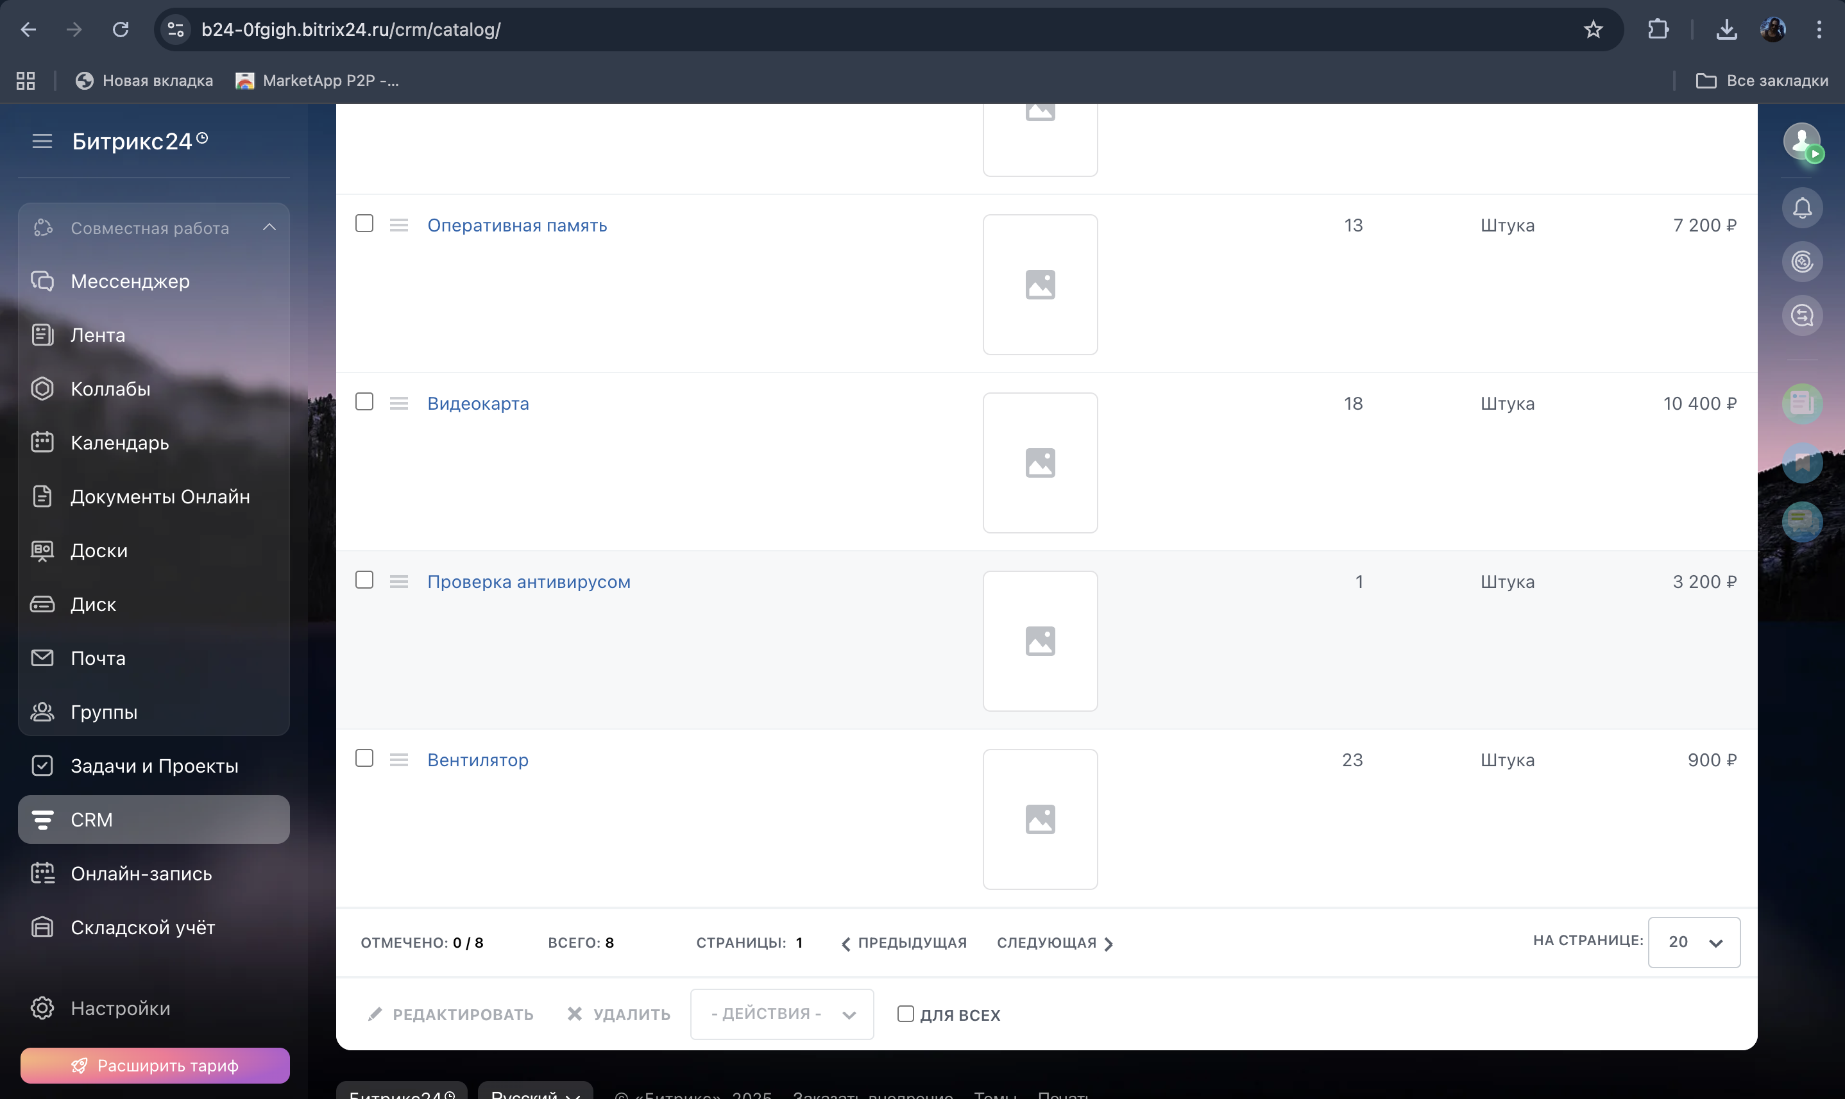
Рисунок 1 – Созданные товары
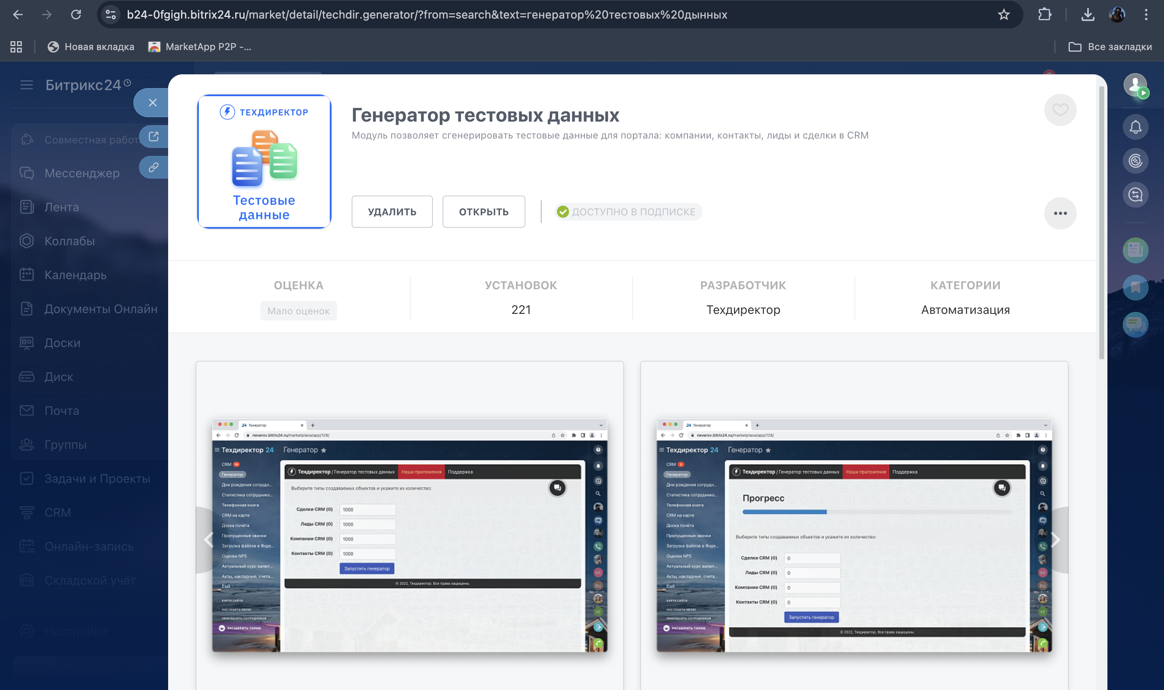
Рисунок 2 – Установка генератора тестовых данных
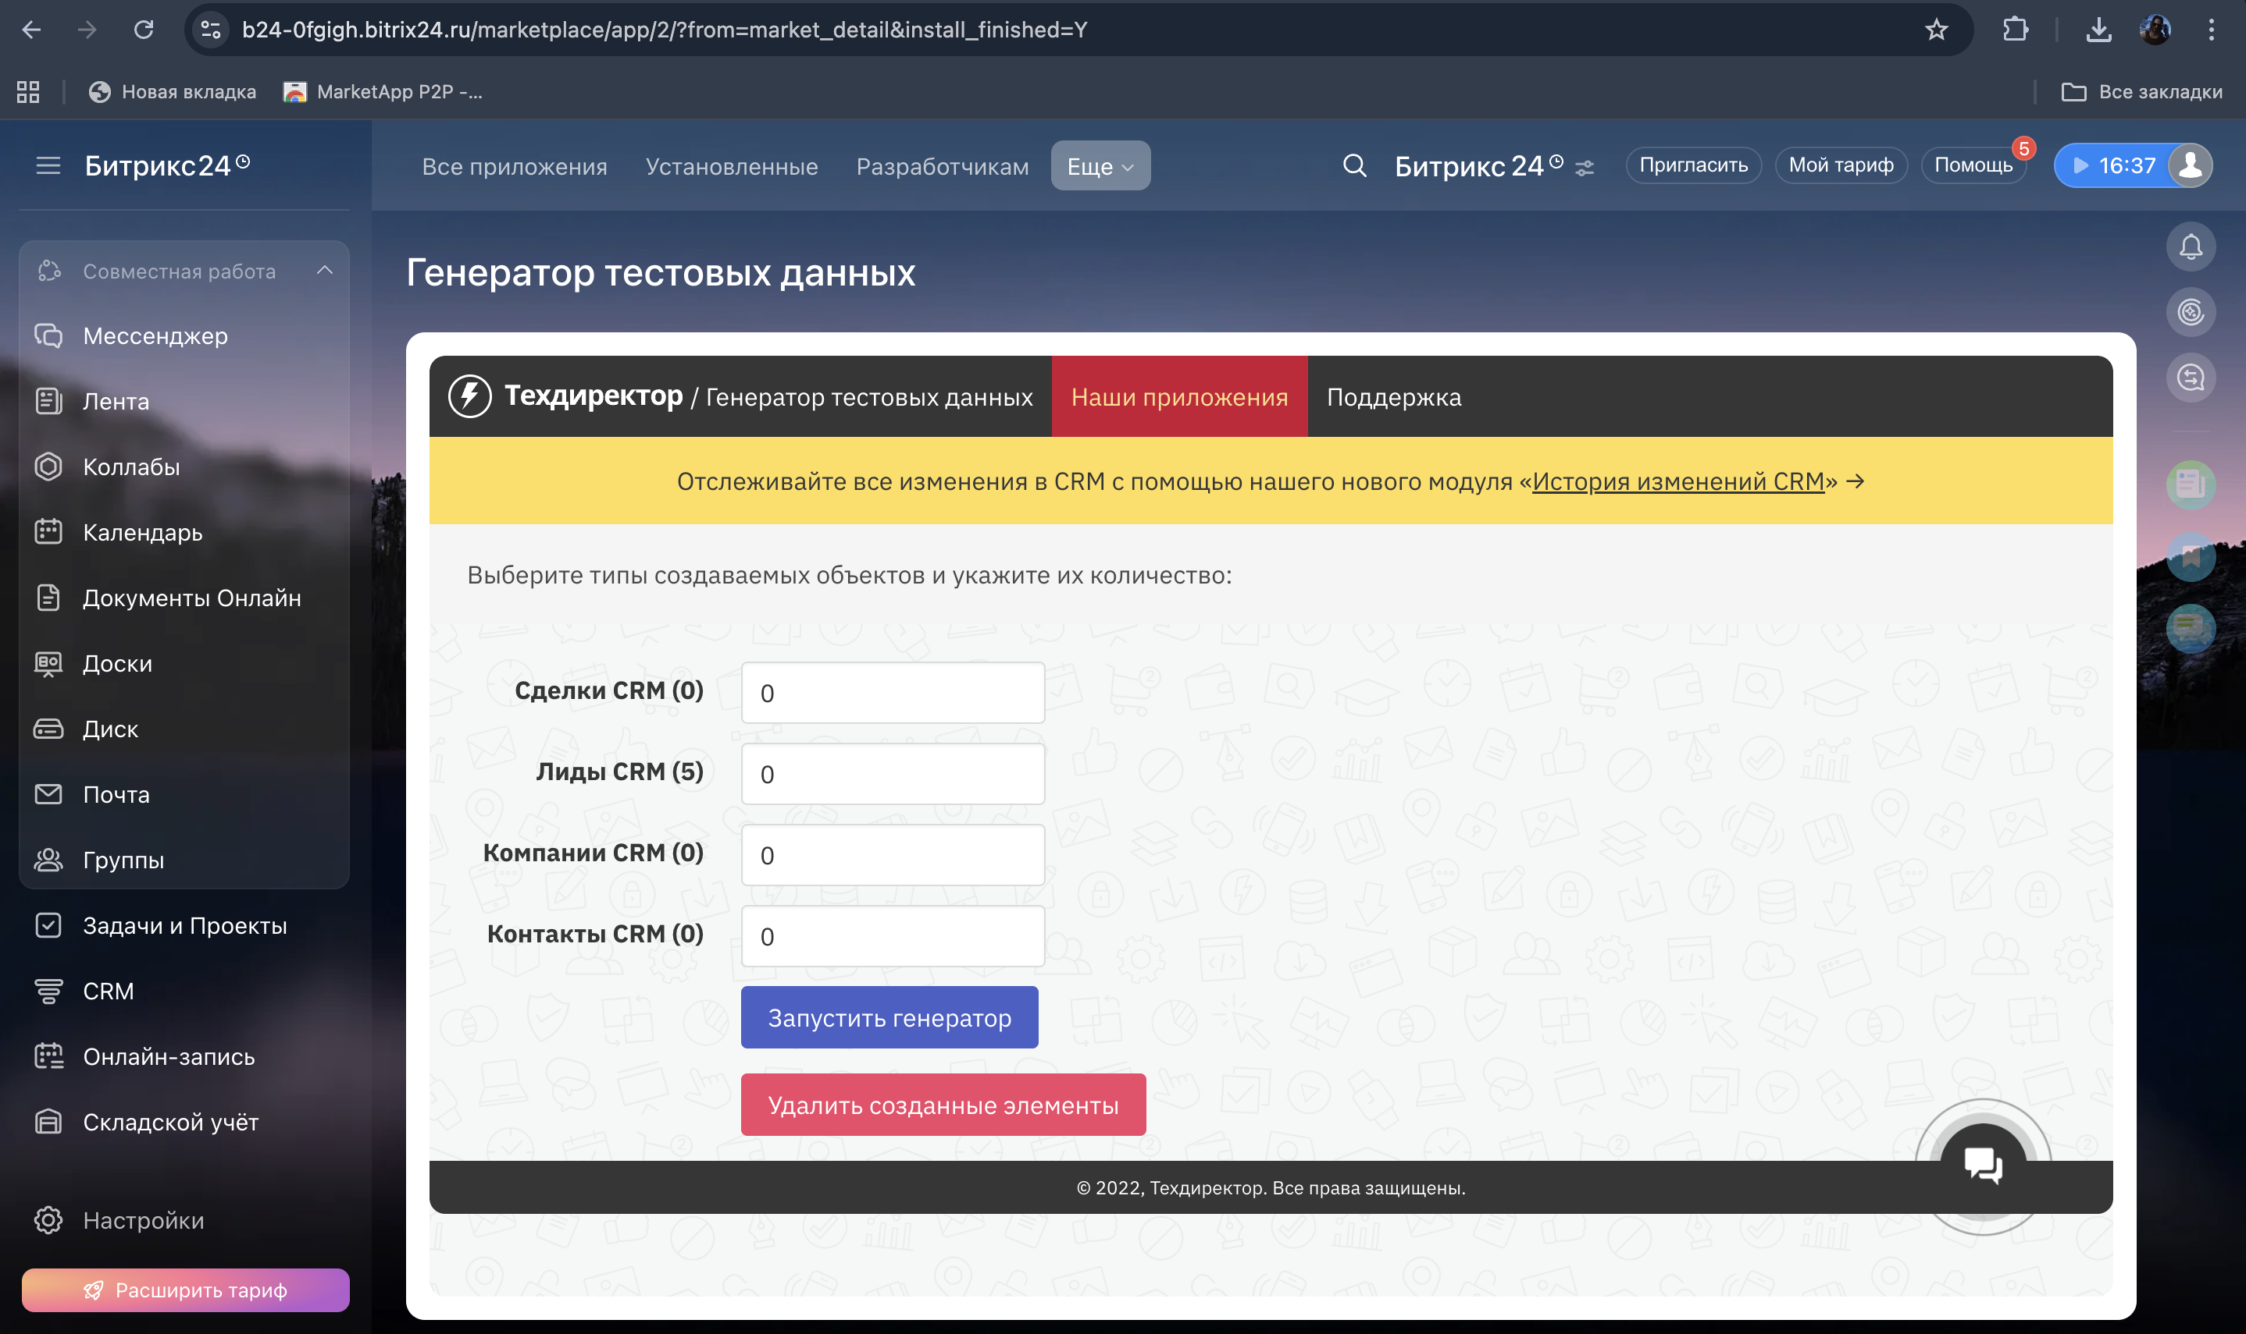
Рисунок 3 – Добавление лидов

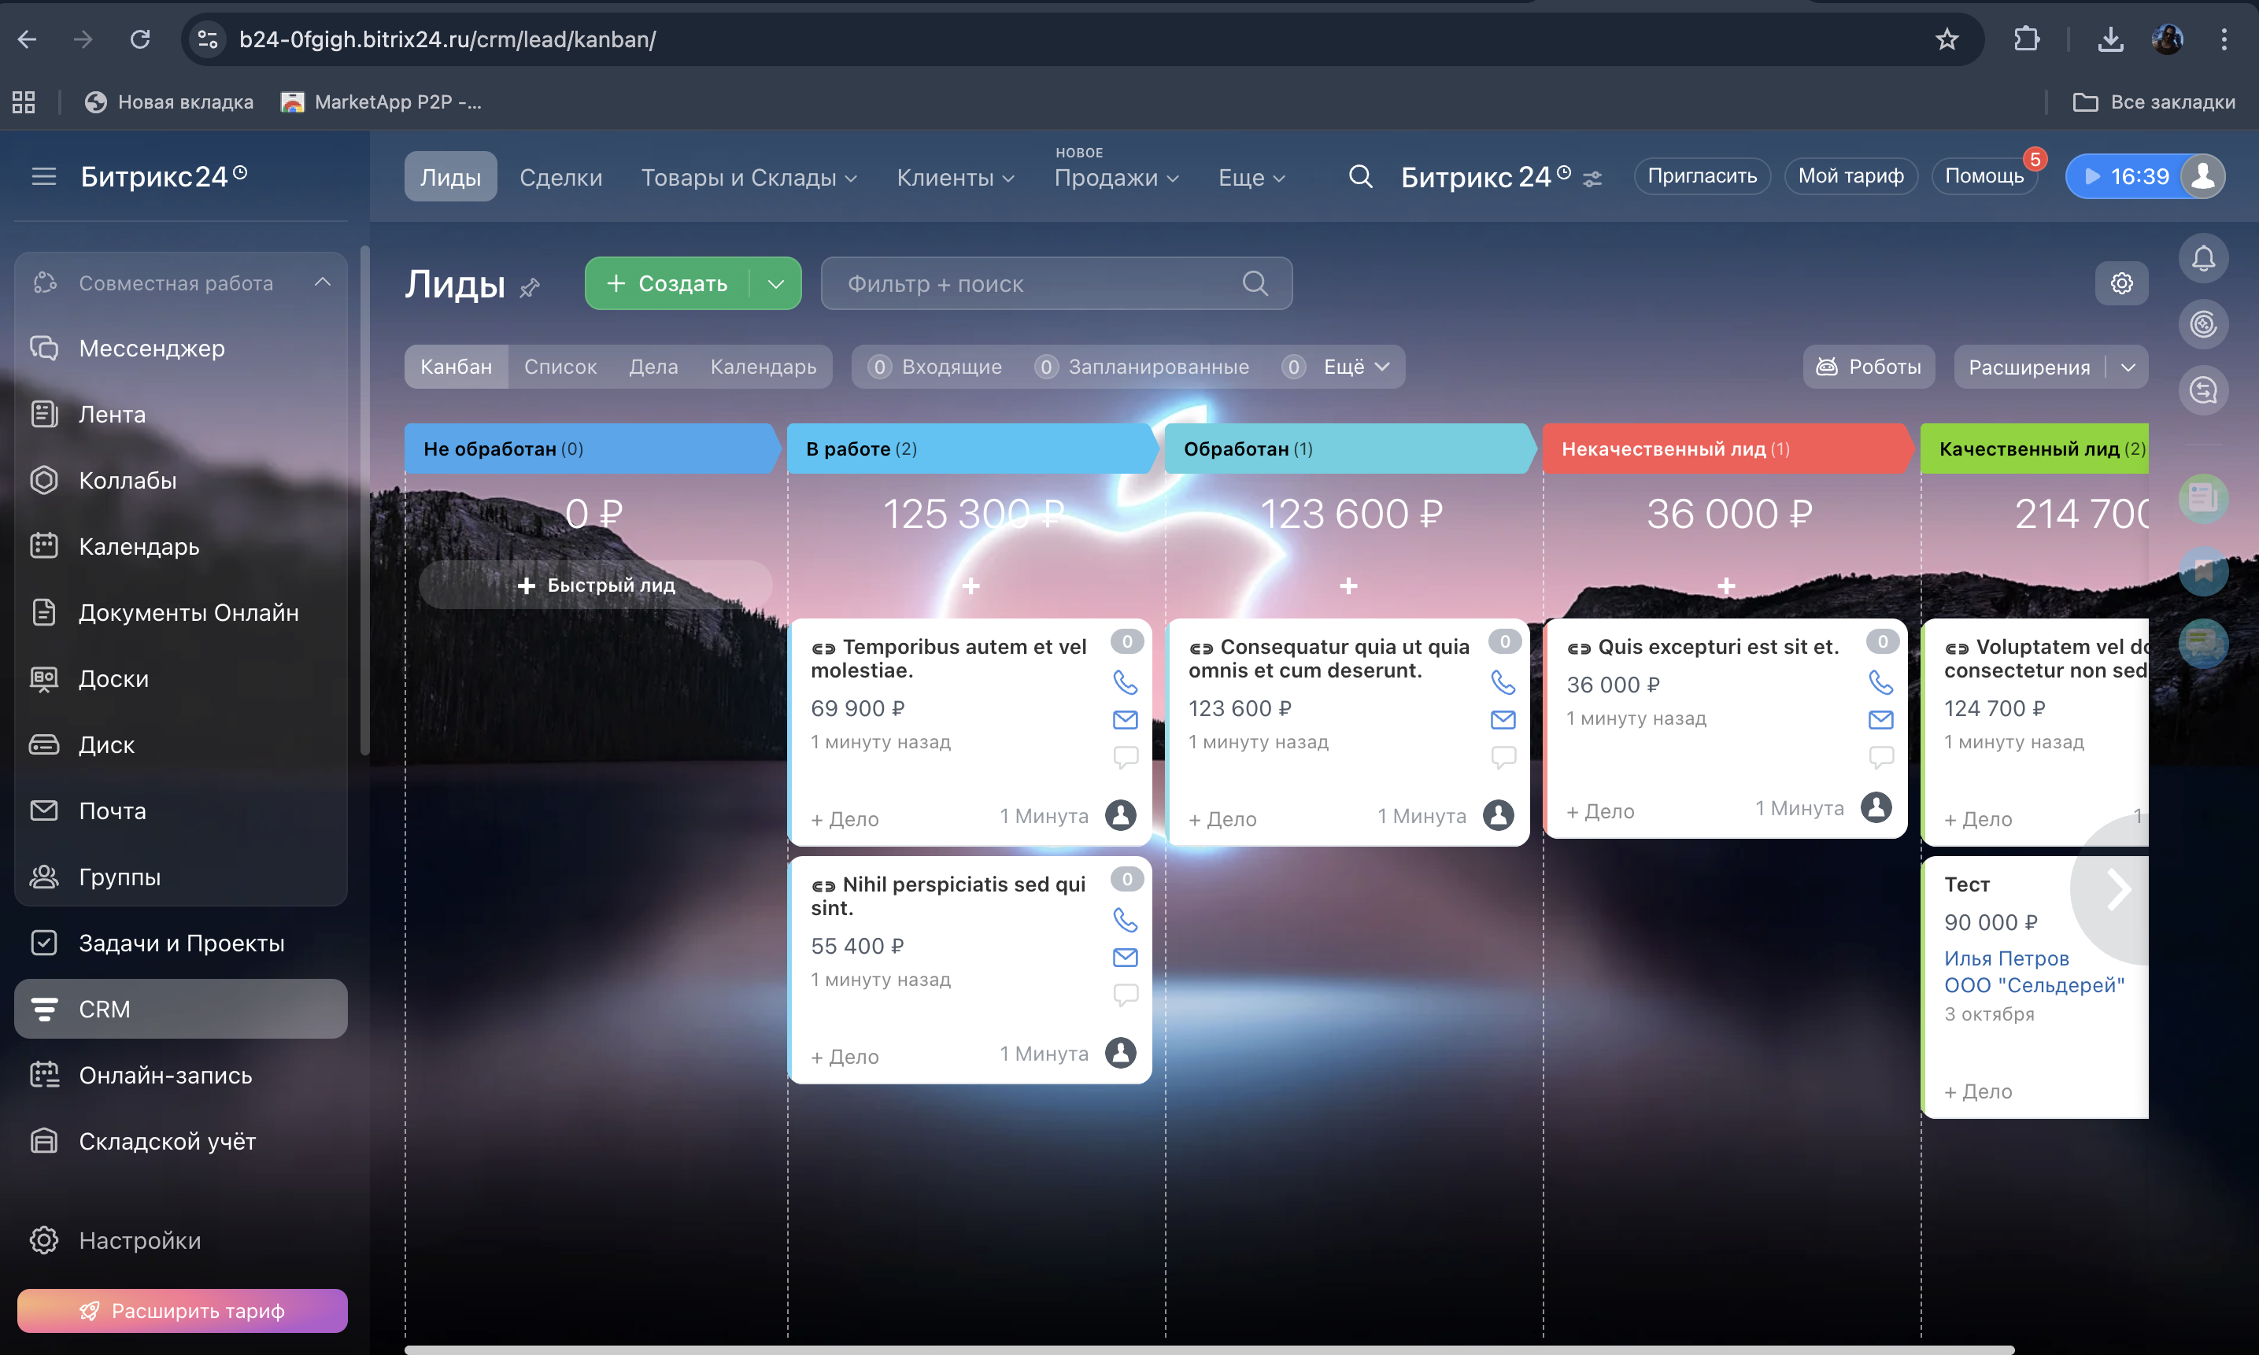
Рисунок 4 – Добавленные лиды с помощью генератора

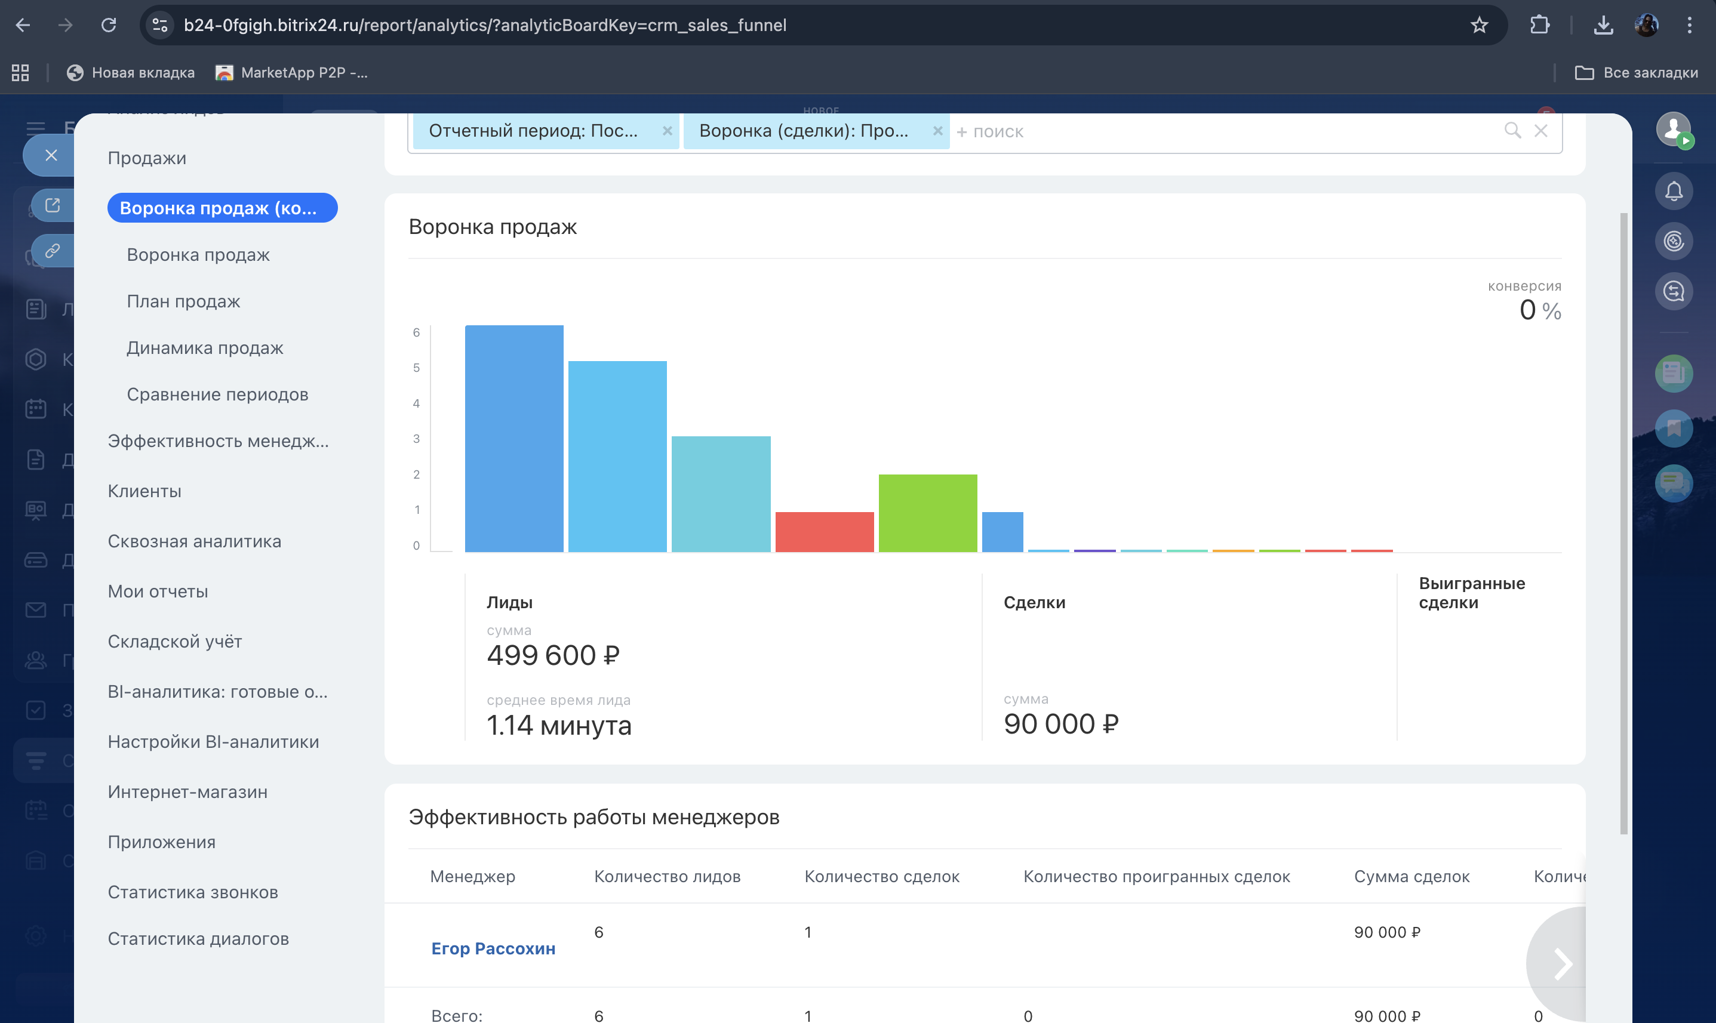
Рисунок 5 – Аналитика воронки продаж

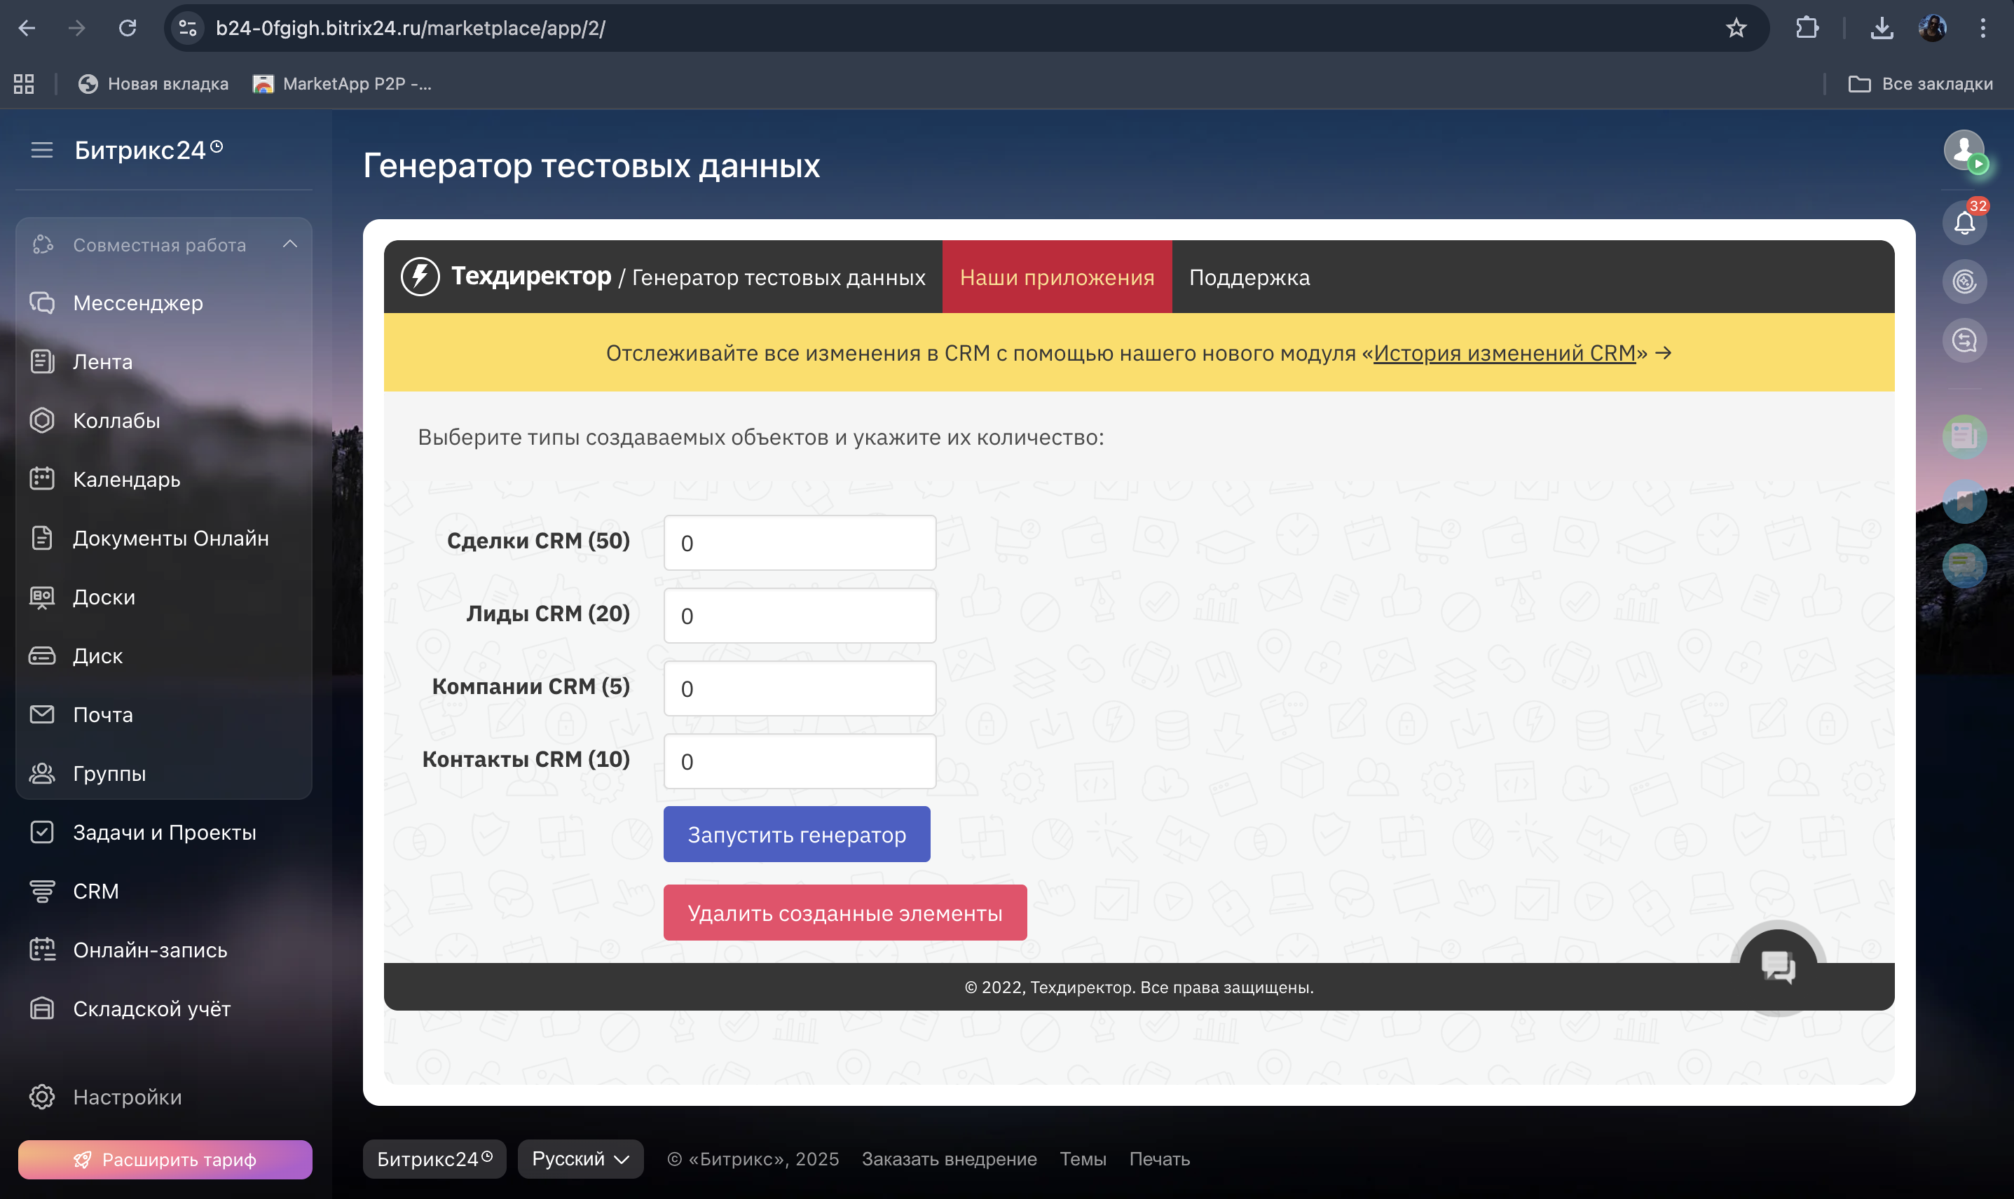
Рисунок 6 – Заполнение тестовыми данными
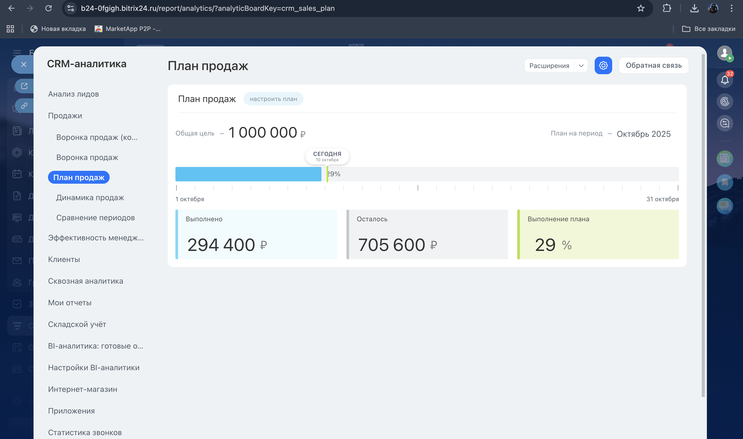
Рисунок 7 – Заполнение плана продаж

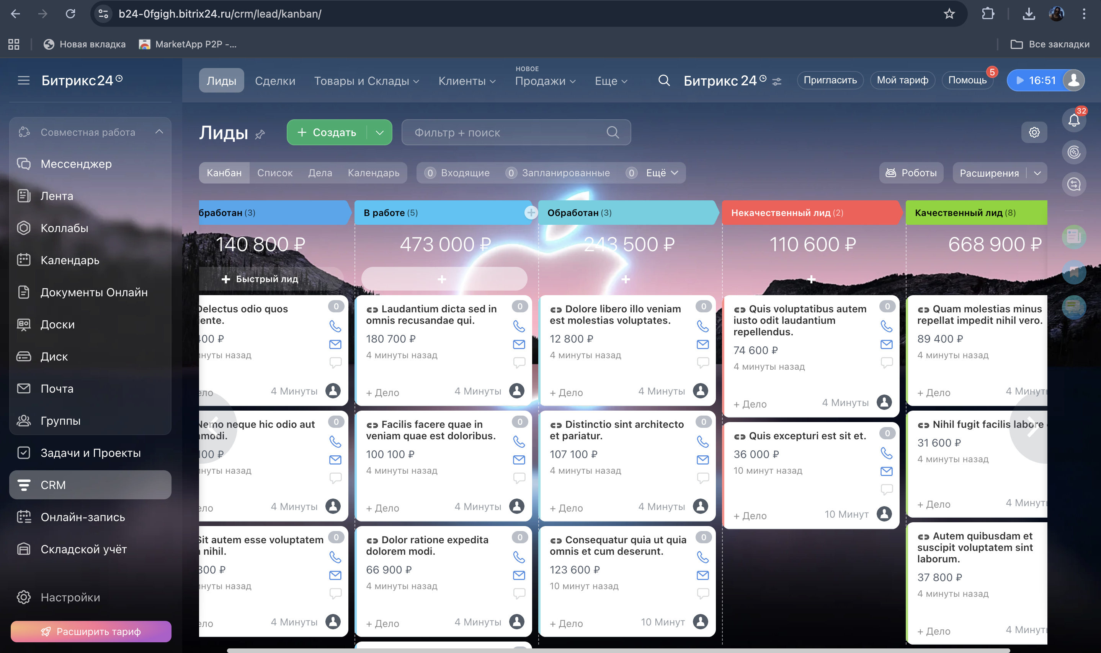
Рисунок 8 – Созданные лиды

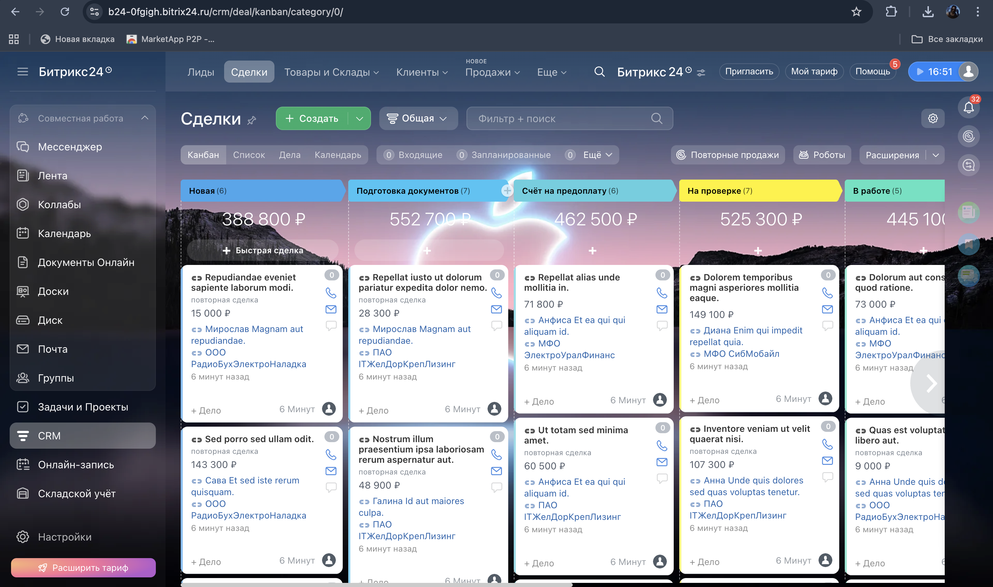
Рисунок 9 – Созданные сделки

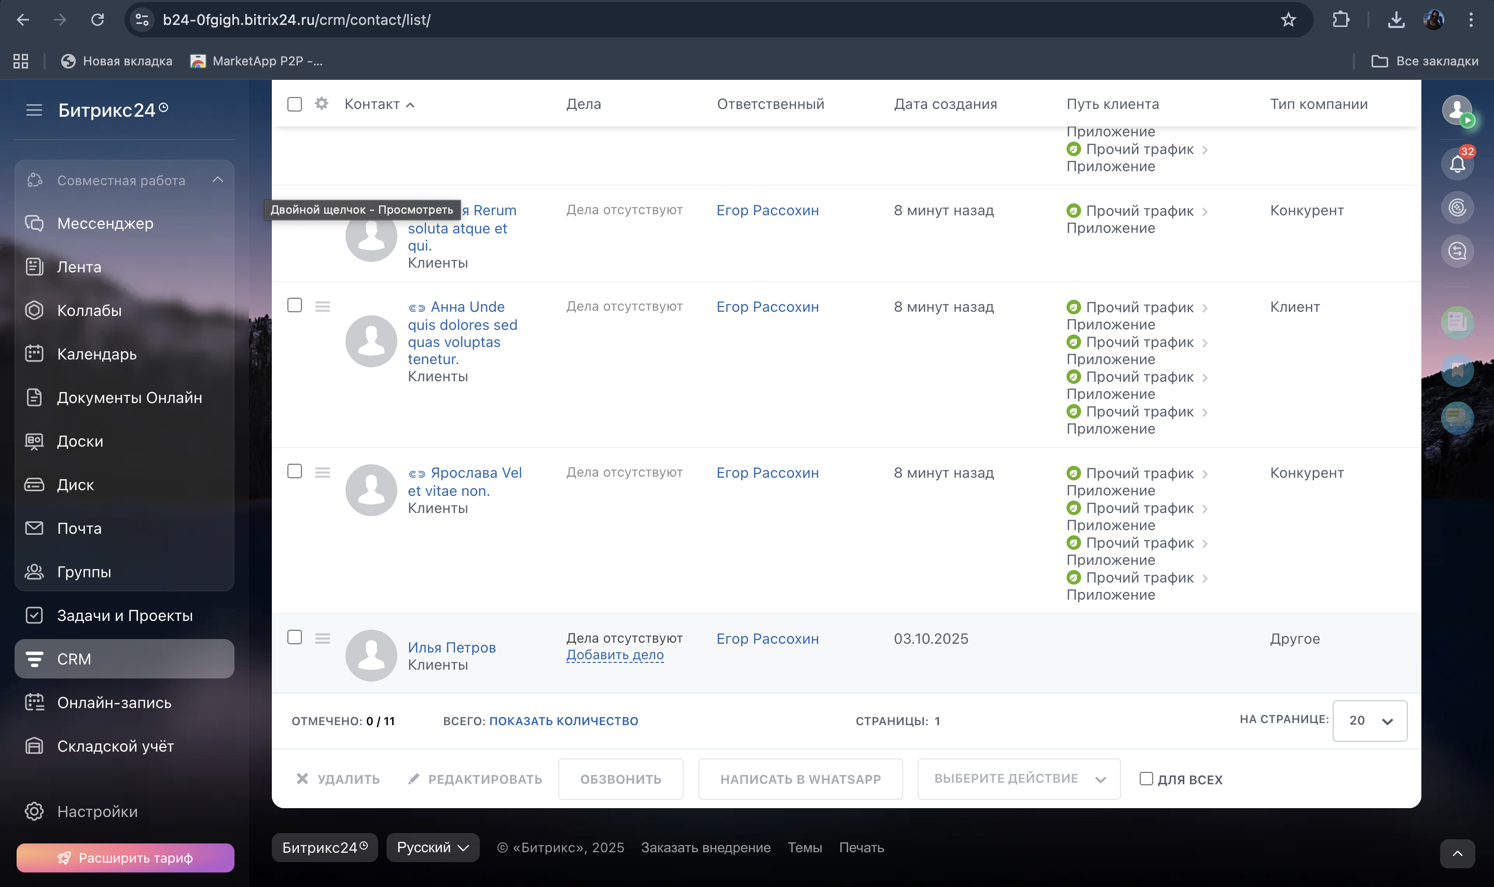
Рисунок 10 – Созданные контакты

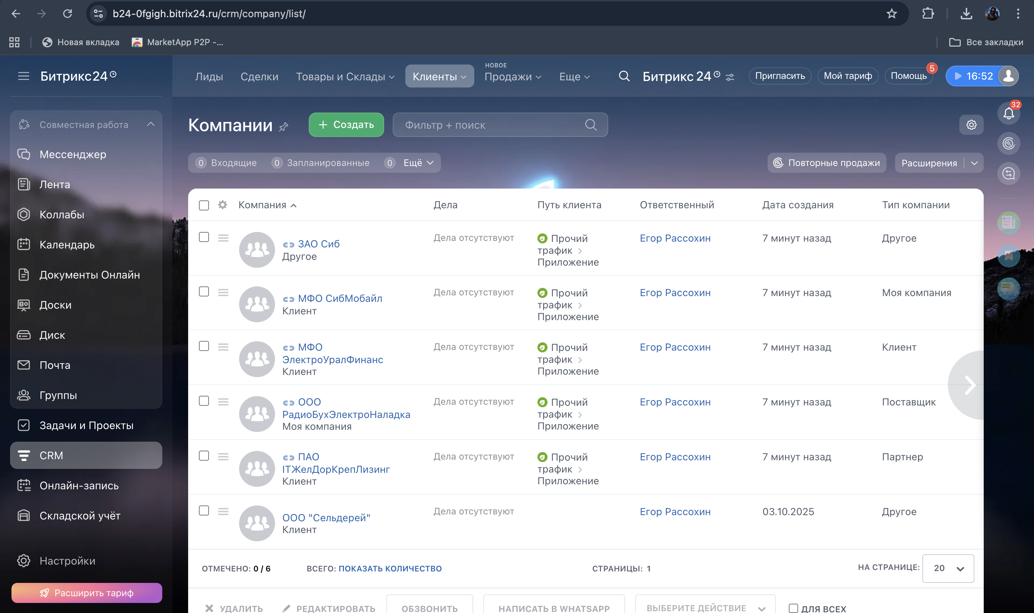
Рисунок 11 – Созданные компании

ЗАДАНИЕ 2. РАБОТА С ПОМОЩЬЮ ИНСТРУМЕНТОВ АНАЛИТИКИ
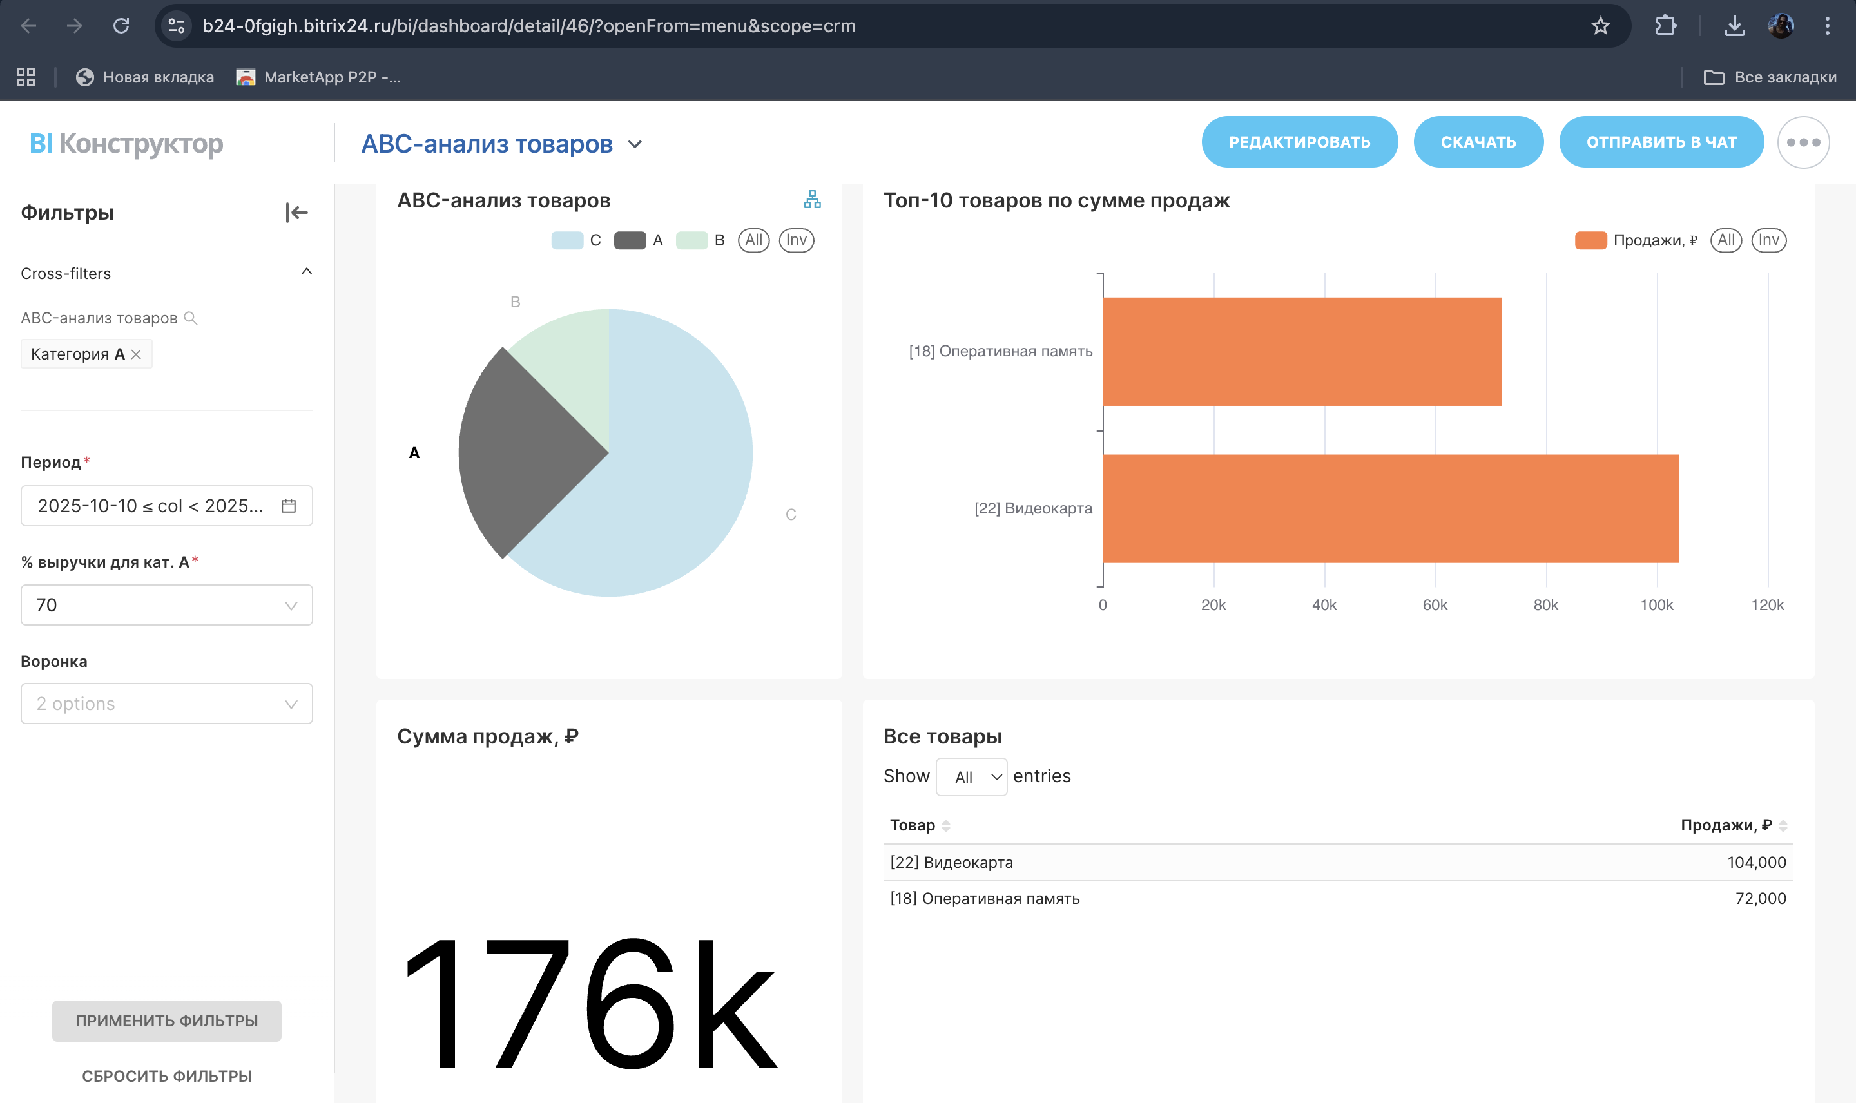
Рисунок 12 – ABC-анализ товаров категория «A»

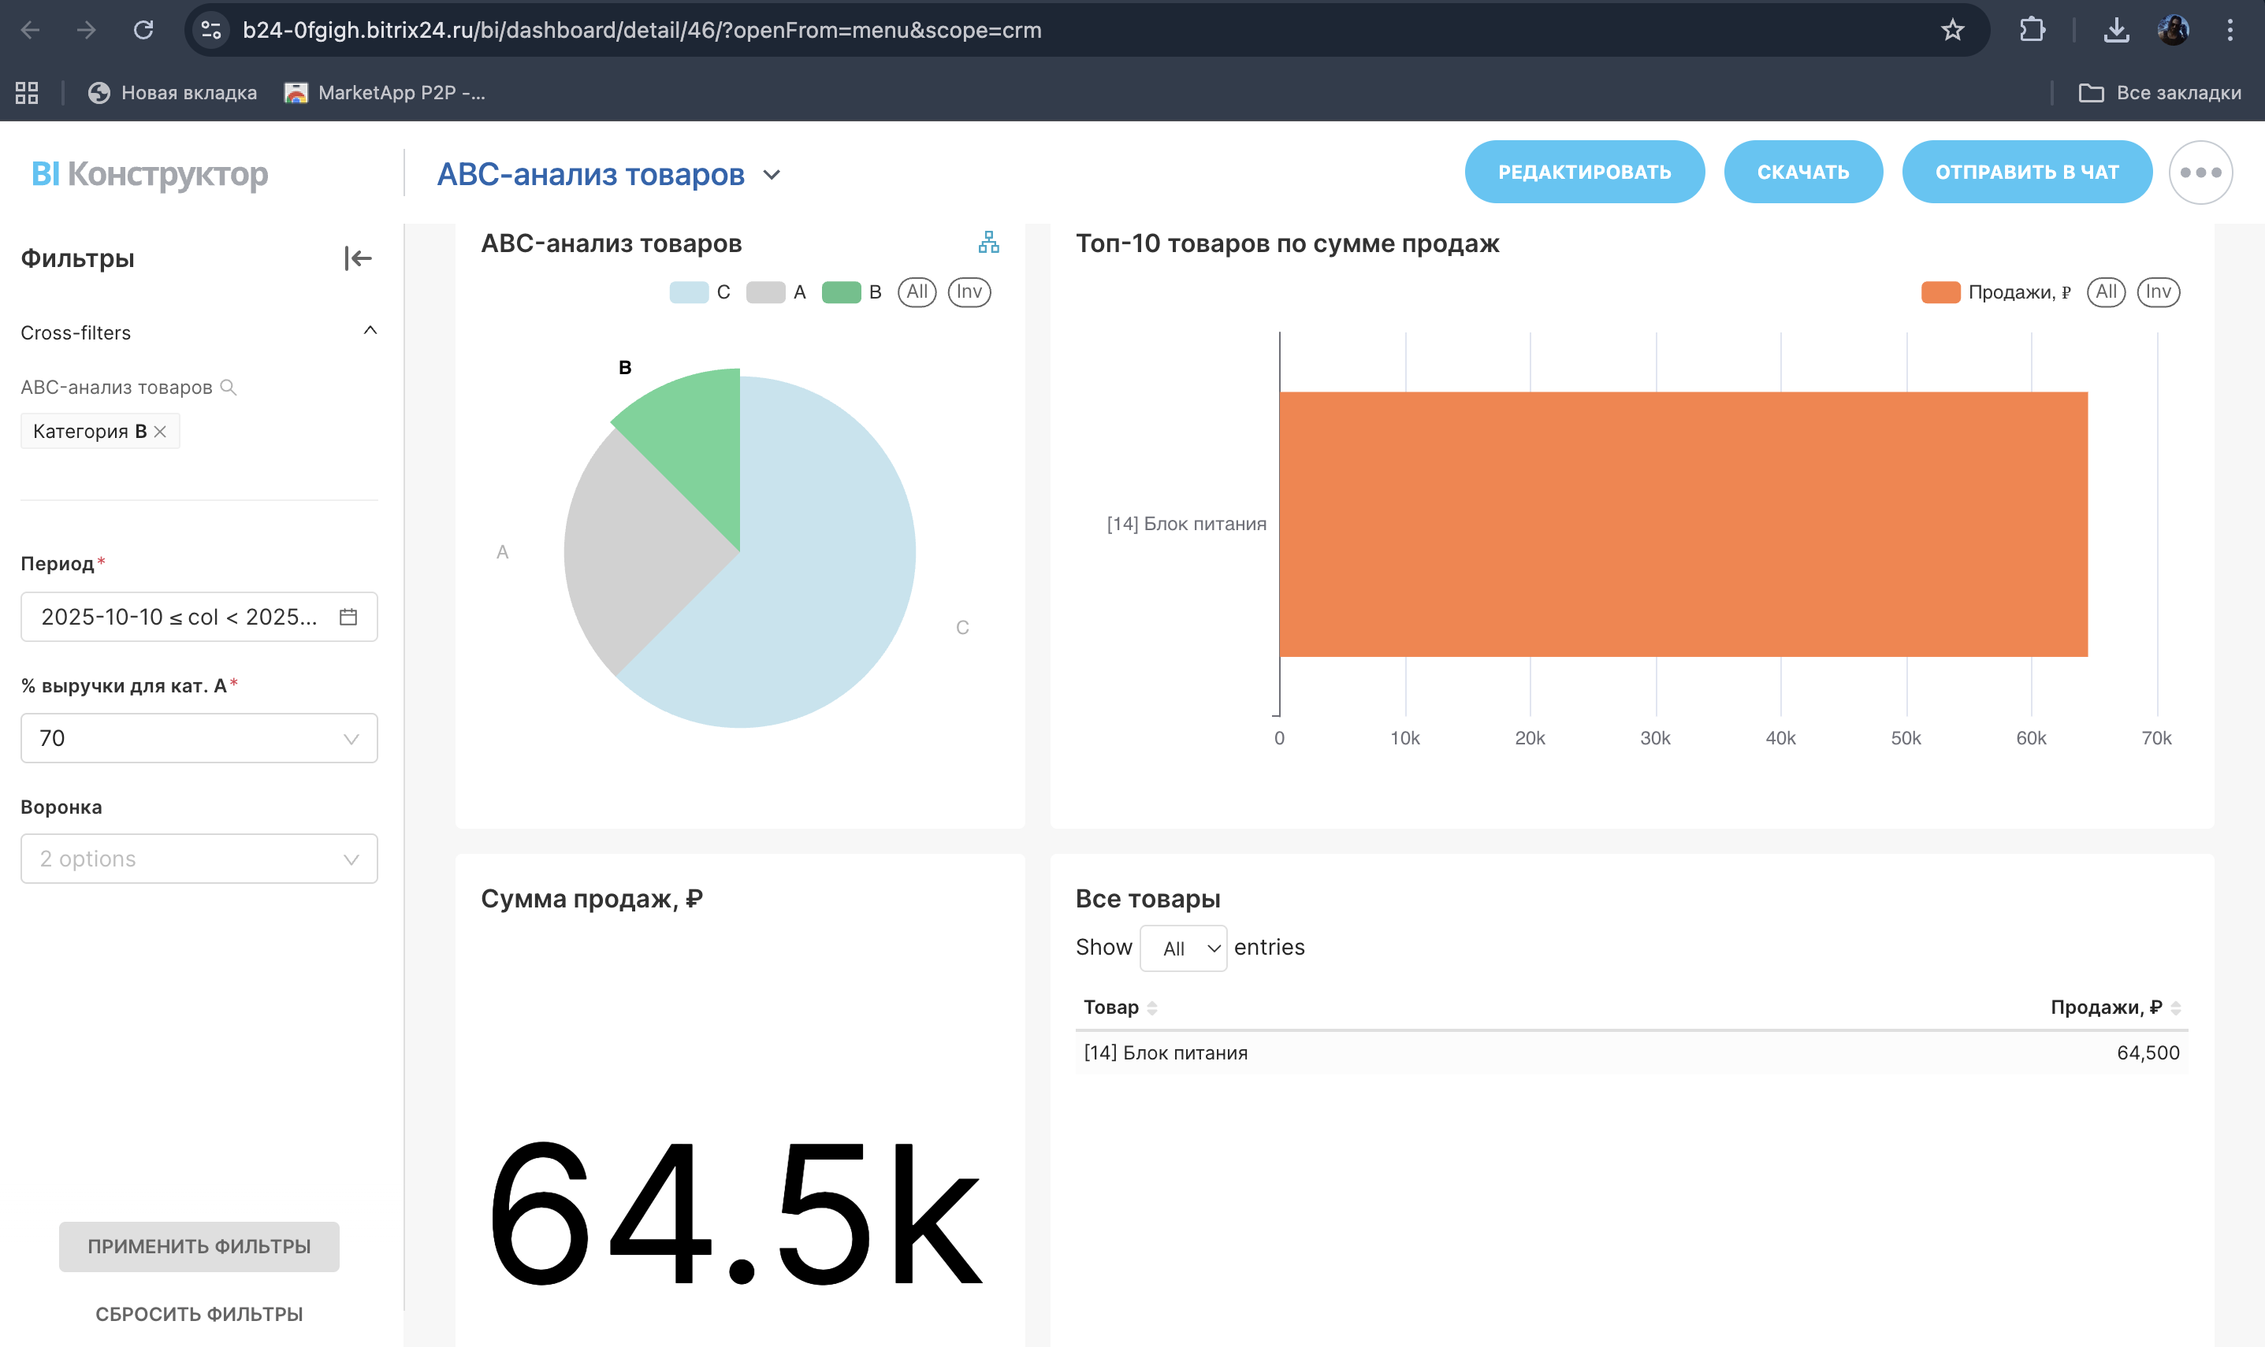
Рисунок 13 – ABC-анализ товаров категория «B»

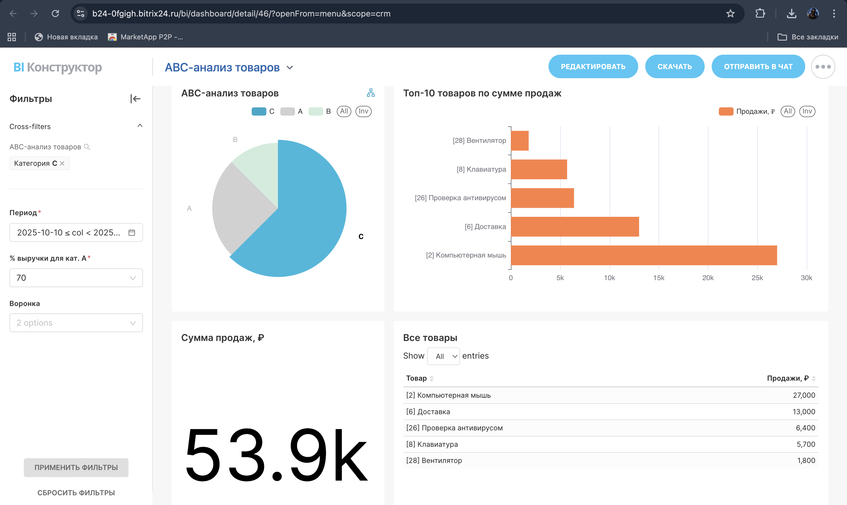
Рисунок 14 – ABC-анализ товаров категория «C»

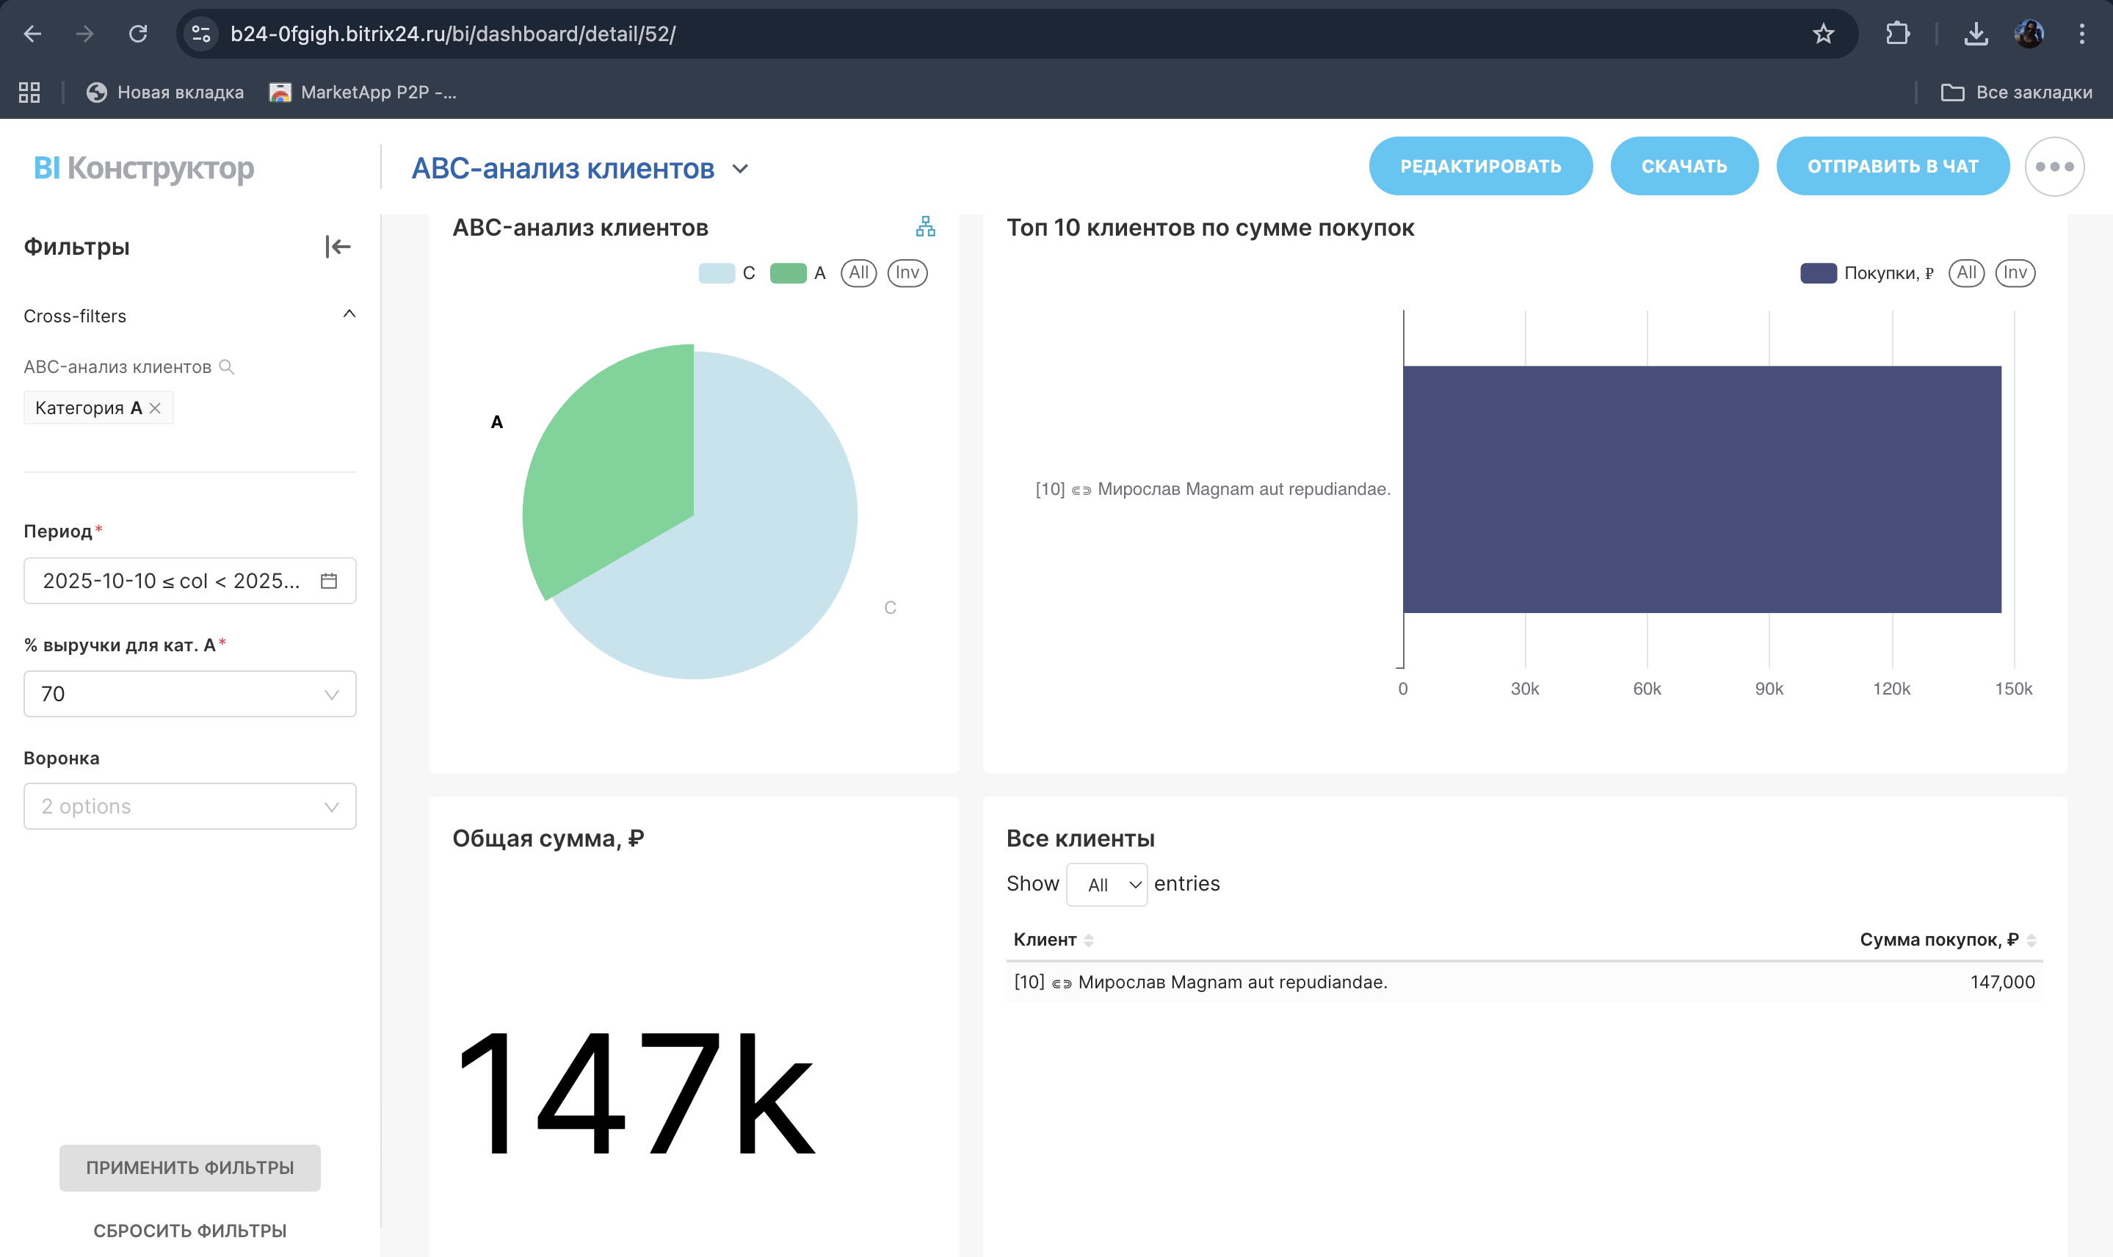
Рисунок 15 – ABC-анализ клиентов категория «A»

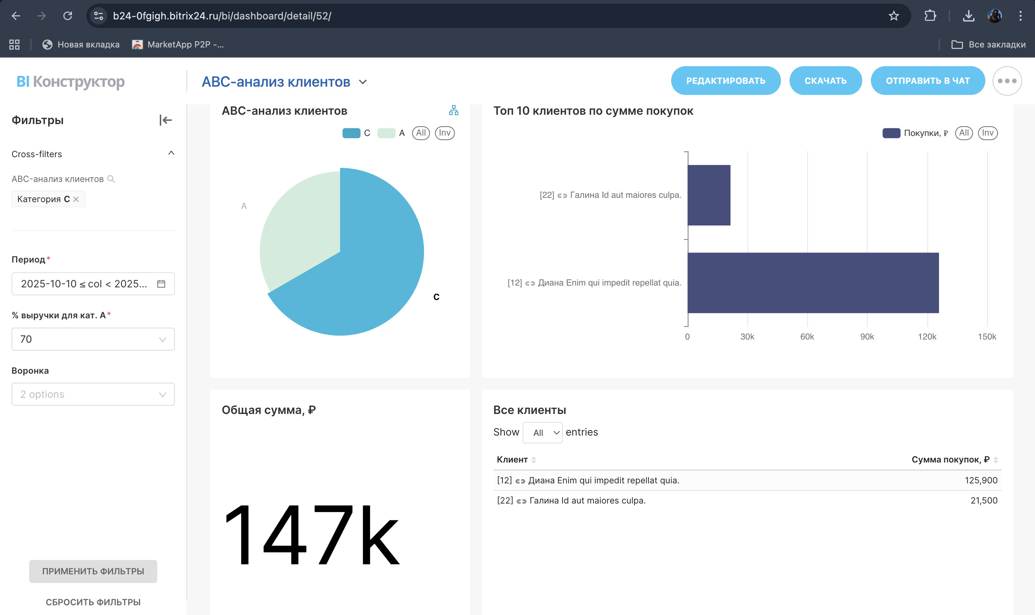
Рисунок 16 – ABC-анализ клиентов категория «C»

ВЫВОД
В ходе работы оформлена бесплатная подписка на 90 дней, установлен генератор тестовых данных, созданы 20 лидов, 10 контактов, 5 компаний и 50сделок. Данные отобразились в системе, по сгенерированным данным проведен ABC-анализ.

